دوره آموزشي «قوانين کار و تامين اجتماعی» در پارک علم و فناوری استان سمنان برگزار شد
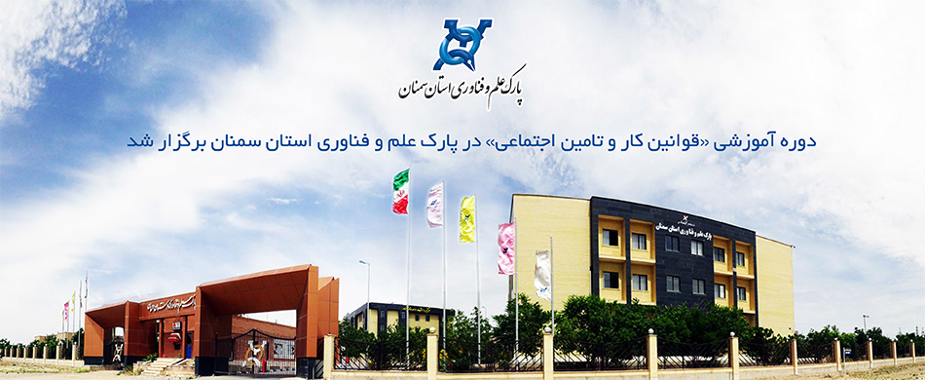
به گزارش روابط عمومی پارک علم و فناوری استان سمنان، دوره آموزشي «قوانين کار و تامين اجتماعی» با حضور رییس پارک، مدیران مراکز رشد پارک، ریيس اداره تعاون، کار و رفاه اجتماعي شاهرود، رییس سازمان تامین اجتماعی شاهرود و مدیران شرکت‌ها و واحدهای فناور مستقر در پارک علم و فناوری استان سمنان در سالن آمفی تئاتر پردیس شاهرود این پارک برگزار شد.
در ابتدای این دوره‌ی آموزشی رییس پارک علم و فناوری استان سمنان ضمن تبریک اعیاد شعبانیه از حضور ریيس اداره تعاون، کار و رفاه اجتماعي شاهرود و رییس سازمان تامین اجتماعی شاهرود در این دوره‌ی آموزشی تشکر کرد و گفت: شرکت‌های دانش بنیان به سه گروه نوپا، تولیدی و صنعتی تقسیم می‌شوند که شرکت‌های دانش‌بنیان تولیدی و صنعتی به دلیل این‌که ساختار مالی و اداری مجزایی دارند، عمدتا در قوانین مرتبط با کار و تامین اجتماعی یا امور مالیاتی مشکلات کمتری دارند.
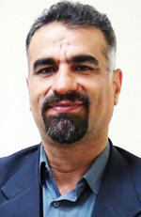دکتر سیدمحمد اسماعیل جلالی افزود: شرکت‌های نوپا که تعداد کارمندان کمتری دارند معمولا ساختار سازمانی کاملی ندارند که بتوانند به صورت تخصصی در حوزه‌ی مالی، مالیاتی و تامین اجتماعی وارد شوند. بنابراین اطلاعات کلی درباره‌ی این موضوعات دارند و ممکن است در انجام امور مربوط به قوانین کار و تامین اجتماعی مشکلاتی داشته باشند. در برخی موارد به دلیل این عدم آشنایی ممکن است خطاهایی مرتکب شوند که جرایمی به آن‌ها تعلق گیرد.
وی تصریح کرد: اگر شرکت‌های دانش‌بنیان از امتیازها و معافیت‌هایی که در حوزه‌ی قوانین کار و تامین اجتماعی برای آن‌ها دیده شده مطلع نباشند، برخی فرصت‌ها را از دست خواهند داد. بنابراین پارک علم و فناوری استان سمنان این جلسه را از یک سو با هدف معرفی این فرصت‌ها به شرکت‌های دانش‌بنیان ترتیب داده است و از سوی دیگر امیدواریم با برگزاری این‌گونه جلسات خطاهایی که به صورت عمده در حوزه‌ی قوانین کار و تامین اجتماعی در این شرکت‌ها به‌وجود می‌آید را کاهش دهیم.
ایشان درباره‌ی عواقب سنگین جرایمی که در حوزه‌ی قوانین کار و تامین اجتماعی به شرکت وارد می‌شود هشدار داد و توضیح داد: معمولا مشکلاتی که این شرکت‌ها دارند را می‌توان در دو حوزه‌ی پرسنلی و قراردادها پیش‌بینی کرد. در حوزه‌ی پرسنلی شرکت‌ها به مرور زمان و با پرکردن فهرست بیمه با قوانین آن آشنا می‌شوند. اما در همین حوزه‌ی پرسنلی تسهیلات و معافیت‌هایی در قانون پیش‌بینی شده که شرکت‌های دانش بنیان از آن مطلع نیستند. اما در حوزه‌ی قراردادها حتی برخی شرکت‌های بزرگ نیز مشکلاتی دارند. چرا که هر قرارداد شاخص‌های بیمه‌ای متفاوتی دارد و اطلاعات شرکت‌ها درباره‌ی قوانین مرتبط با آن ناکافی است.
وی به تسهیلات حمایتی برخی مجموعه‌ها به شرکت‌های دانش‌بنیان اشاره کرد و گفت: به عنوان مثال اگر مجموعه‌ای در حوزه‌ی نانو فعالیت کند، ستاد نانو تسهیلاتی را در اختیار شرکت قرار می‌دهد و بخشی از حقوق و حق‌بیمه کارمندان آن مجموعه را پرداخت می‌کند. بنیاد نخبگان نیز حمایت‌های مشابهی دارد.
دکتر جلالی یکی از عوامل شکست شرکت‌های نوپا را آشنا نبودن آن‌ها با قوانین و مقرارت در حوزه‌ی مالی و تامین اجتماعی عنوان کرد و ادامه داد: شرکت‌هایی را می‌شناسم که تنها به دلیل مشکلاتی که با تامین اجتماعی و اداره امور مالیاتی داشتند شکست خورده‌اند. این نشان می‌دهد این مشکلات آنقدر می‌تواند متعدد و پیچیده شود که فعالیت یک شرکت را با شکست مواجه کند.
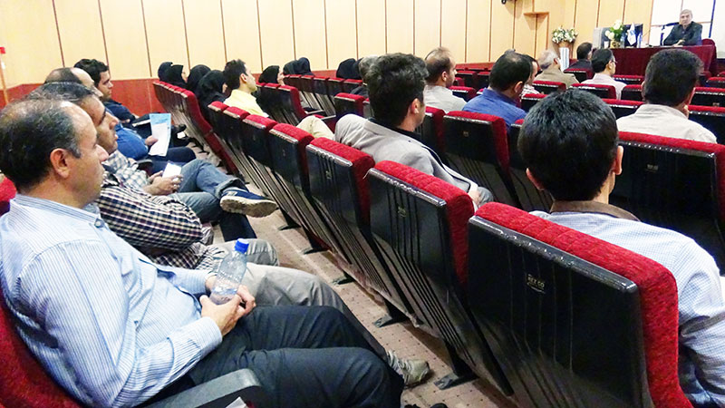
رییس پارک علم و فناوری استان سمنان در بخش دیگری از سخنانشان به توجه نظام و دولت به توسعه فضای کسب و کار اشاره کرد و بیان داشت: دولت اخیر، مجلس و مجموعه‌های حاکمیتی در دو سال گذشته توجه ویژه‌ای به توسعه فضای کسب و کار داشته‌اند. قوانین متعددی نیز در این حوزه تدوین شده که کمک خوبی به این مهم بوده است. این قوانین با این هدف تدوین شده که بتوانیم از تولید در کشور حمایت کنیم.
ایشان فاخرترین تولید در کشور را تولید کالای دانش‌بنیان و فعالیت صنعتی در حوزه‌‎ی فناوری دانست و تصریح کرد: وقتی به قوانین نگاه می‎‌کنیم، می‌‎بینیم از لحاظ قانون مشکل زیادی وجود ندارد. همه‌ی قوانینی که تاکنون تدوین شده نیز در راستای حمایت از کارفرمایان در حوزه‌ی تولیدات فاخر (فناورانه) و صاحبان شرکت‌های دانش‌بنیان بوده است.
دکتر جلالی در پایان سخنانشان خاطرنشان کردند: در قانون تسهیلات بسیار خوبی در حوزه‌ی تامین اجتماعی و مالیاتی برای شرکت‌های دانش‌بنیان دیده شده که می‌توانند از آن بهره‌برداری کنند. فقط کافی است برخی از مستندات قانونی را مطالعه نمایند.
در ادامه‌ی دوره آموزشي «قوانين کار و تامين اجتماعی» رییس سازمان تامین اجتماعی شاهرود از پارک علم و فناوری استان سمنان برای برگزاری این دوره تقدیر و تشکر کرد و گفت: بسیاری از مشکلات موجود به دلیل آشنا نبودن با قوانین و مقررات در حوزه‌های مختلف است. اگر شرکت‌های دانش‌بنیان از چهار قانون مالیات، کار، تجارت و تامین اجتماعی اطلاع کافی داشته باشند، بسیاری از مشکلات آن‌ها و مراجعات به سازمان‌های مرتبط با این قوانین کم می‌شود.
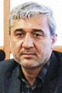علی‌رضا جواهری تعداد افراد تحت پوشش تامین اجتماعی را 41 میلیون نفر ذکر کرد و افزود: طبق آخرین آمار اداره ثبت احوال، شهرستان شاهرود (جدای از شهرستان بسطام و میامی که تامین اجتماعی مستقلی دارند) بالغ بر 145 هزار نفر جمعیت دارد که حدود 110 هزارنفر (71 درصد) این جمعیت تحت پوشش تامین اجتماعی هستند. همچنین این سازمان حدود 8 هزار و 450 نفر مستمری بگیر دارد که ماهانه حدود 9 میلیارد و 120 میلیون تومان حقوق از سازمان دریافت می‌کنند.
جواهری در ادامه‌ی گفت: هر زمان که شرکت‌ها نیاز به مشاوره در حوزه‌ی قوانین تامین اجتماعی داشته باشند، می‌توانند از مشاوره‌ی من و کارشناسان سازمان استفاده کنند.
وی همچنین با ارایه شماره تلفن همراه خود برای پاسخگویی غیرحضوری به شرکت‌های دانش‌بنیان اعلام آمادگی کرد.
در ادامه‌ی کارگاه امير حسيني، ریيس اداره تعاون، کار و رفاه اجتماعي شاهرود و علی‌رضا جواهری، رییس سازمان تامین اجتماعی شاهرود قوانین مرتبط با کار و تامين اجتماعی را شرح داده و به پرسش‌های حاضرین پاسخ دادند.

